PISCICULTURE A L’INSTITUT DES SCIENCES AGRONOMIQUES DU BURUNDI

Depuis 2016, l’aquaculture à l’ISABU s’est limitée à la pisciculture. Elle a été commencée à la station régionale de recherche de Gisozi en 2016 puis au centre d’innovation de MPARAMBO en 2017.Les infrastructures piscicoles existantes sont les étangs piscicoles. Ceux se trouvant à GISOZI ont une Superficie de 28 ares tandis que ceux se trouvant à MPARAMBO ont une superficie de 2,5 ha.

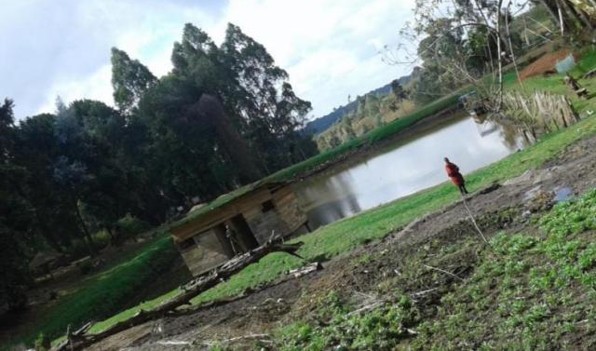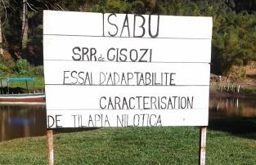
Etangs de GISOZI Essai d’adaptabilité de Tilapia nilotica
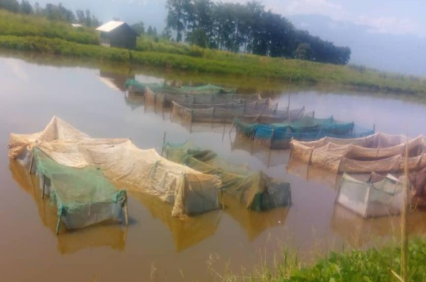
Etangs de MPARAMBO Reproduction de Tilapia nilotica en happas

Les espèces de poissons élevées sont l’Oreochromis niloticus(Tilapia Nilotica) et le Clarias gariepinus(poisson chat).

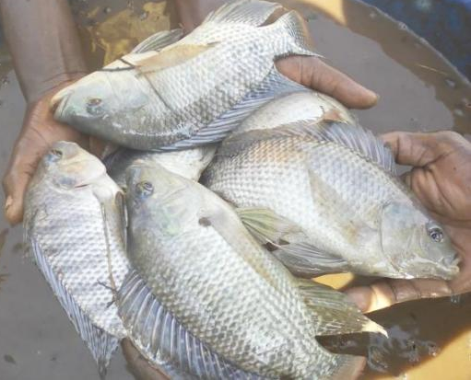
Oreochromis niloticus Clarias gariepinus

